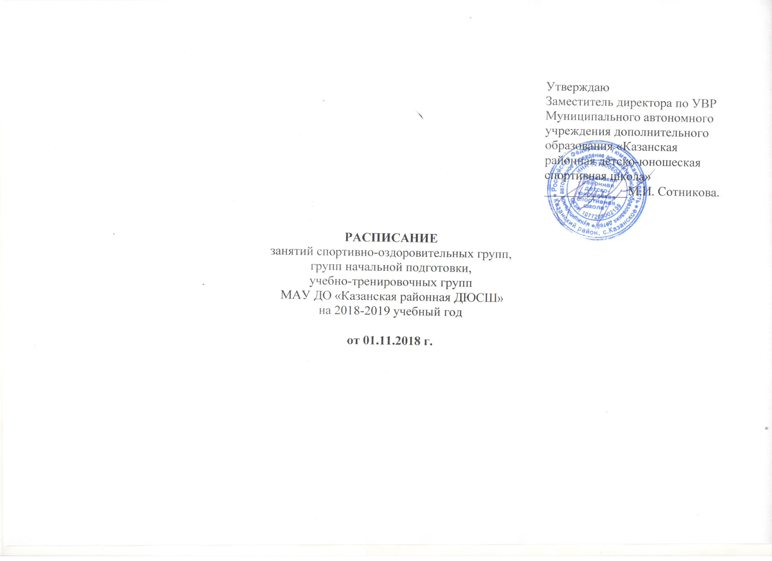
Отделение | Ф.И.О.  тренера-преподавателя | Кол-во часов в месяц | Наименование группы | Программа, по которой идёт обучение | Место занятия | ПН. | ВТ. | СР. | ЧТ. | ПТ. | СБ. | ВС.
Ф  У  Т  Б  О  Л | Гек Александр Андреевич | 24 | СОЭ | Дополнительная общеразвивающая программа по виду спорта «Футбол» | Спортивный зал СК МАУ ДО «Казанская районная ДЮСШ»  с. Казанское | 12³⁰⁻14⁰⁰ | ⁻ | 12³⁰⁻14⁰⁰ | - | 12³⁰⁻14⁰⁰ | - | ⁻
 |  | 24 | СОЭ | Дополнительная общеразвивающая программа по виду спорта «Футбол» |  | 14⁰⁰-15³⁰ | ⁻ | 14⁰⁰-15³⁰ | - | 14⁰⁰-15³⁰ | - | ⁻
 |  | 24 | НП | Дополнительная предпрофессиональная программа по виду спорта «Футбол» |  | - | 14⁰⁰-15³⁰ | - | 14⁰⁰-15³⁰ | 15³⁰-17⁰⁰ | - | ⁻
 |  | 48 | ТЭ | Дополнительная предпрофессиональная программа по виду спорта «Футбол» |  | 19⁰⁰-21⁰⁰ | 19⁰⁰-20³⁰ | 19⁰⁰-21⁰⁰ | 19⁰⁰-20³⁰ | 19⁰⁰-21⁰⁰ | - | ⁻
 |  | 16 | СОЭ  (детский сад/платные образоват-ные услуги ) | Дополнительная общеразвивающая программа физкультурно-спортивной направленности «Общефизическая подготовка с элементами футбола» |  | - | 17³⁰-19⁰⁰ | - | 17³⁰-19⁰⁰ | - | - | -
 | Гусельников Сергей Яковлевич | 36 | ТЭ | Дополнительная предпрофессиональная программа по виду спорта «Футбол» | Спортивный зал СК МАУ ДО «Казанская районная ДЮСШ»  с. Казанское | 16⁰⁰-17³⁰ | ⁻ | 16⁰⁰-17³⁰ | - | 16⁰⁰-17³⁰ | - | 15⁰⁰-17¹⁵
 |  | 16 | СОЭ | Дополнительная общеразвивающая программа по виду спорта «Футбол» |  | 17³⁰-19⁰⁰ | - | 17³⁰-19⁰⁰ | - | - | - | -
 | Криворотько Александр Игоревич | 24 | СОЭ | Дополнительная общеразвивающая программа по виду спорта «Футбол» | Спортивный зал начальной школы/ спортивный зал СК МАУ ДО «Казанская районная ДЮСШ»  с. Казанское | - | 16³⁰-18⁰⁰  ^{(школа)} | - | 16³⁰-18⁰⁰  ^{(школа)} | - | 15⁰⁰-16³⁰  ^{(СК)} | ⁻
 |  | 24 | СОЭ | Дополнительная общеразвивающая программа по виду спорта «Футбол» | Спортивный зал Казанская СОШ (начальная школа) | 16⁰⁰-17³⁰ | - | 16⁰⁰-17³⁰ | - | 16⁰⁰-17³⁰ | - | -
 |  | 16 | СОЭ | Дополнительная общеразвивающая программа по виду спорта «Футбол» |  | - | 15⁰⁰-16³⁰ | - | 15⁰⁰-16³⁰ | - | - | -
 |  | 24 | СОЭ | Дополнительная общеразвивающая программа по виду спорта «Футбол» | Спортивный зал Яровская СОШ | 18⁰⁰-19³⁰ | - | 18⁰⁰-19³⁰ | - | 18⁰⁰-19³⁰ | - | -
 | Мясников Анатолий Владимирович | 16 | СОЭ | Дополнительная общеразвивающая программа по виду спорта «Футбол» | Спортивный зал Новоселезнёвская СОШ | - | 12⁰⁰ -13³⁰ | - | 12⁰⁰ -13³⁰ | - | - | -
 |  | 24 | СОЭ | Дополнительная общеразвивающая программа по виду спорта «Футбол» |  | 13³⁰-15⁰⁰ | ⁻ | 13³⁰-15⁰⁰ | - | 14³⁰-16⁰⁰ | - | -
 |  | 24 | СОЭ | Дополнительная общеразвивающая программа по виду спорта «Футбол» |  | - | 16⁰⁰-17³⁰ | - | 16⁰⁰-17³⁰ | 16⁰⁰-17³⁰ | - | -
 |  | 24 | СОЭ | Дополнительная общеразвивающая программа по виду спорта «Футбол» | Спортивный зал Челюскинская СОШ | 16⁰⁰-17³⁰ | - | 16⁰⁰-17³⁰ | - | ⁻ | - | 14⁰⁰-15³⁰
 | Плесовских Владимир Леонидович | 16 | СОЭ | Дополнительная общеразвивающая программа по виду спорта «Футбол» | Спортивный зал Ильинская СОШ | - | 14⁰⁰-15³⁰ | - | 14⁰⁰-15³⁰ | - | - | -
 |  | 24 | СОЭ | Дополнительная общеразвивающая программа по виду спорта «Футбол» |  | 15⁰⁰-16³⁰ | ⁻ | 15⁰⁰-16³⁰ | - | 15⁰⁰-16³⁰ | - | -
 |  | 48 | ТЭ | Дополнительная предпрофессиональная программа по виду спорта «Футбол» |  | 16³⁰-18⁰⁰ | 15³⁰-17⁴⁵ | 16³⁰-18⁰⁰ | 15³⁰-17⁴⁵ | 16³⁰-18⁰⁰ | - | -
В  О  Л  Е  Й  Б  О  Л | Шевчук Марина Владимировна | 16 | СОЭ | Дополнительная общеразвивающая программа по виду спорта «Волейбол» | Спортивный зал Ильинская СОШ | 13³⁰-15⁰⁰ | - | 13³⁰-15⁰⁰ | - | - | - | -
 |  | 24 | НП | Дополнительная общеразвивающая программа по виду спорта «Волейбол» |  | - | 18⁰⁰-19³⁰ | - | 18⁰⁰-19³⁰ | 18⁰⁰-19³⁰ | - | -
 |  | 48 | ТЭ | Дополнительная предпрофессиональная программа по виду спорта «Волейбол» |  | 18⁰⁰-20⁰⁰ | 19³⁰-21⁰⁰ | 18⁰⁰-20⁰⁰ | 19³⁰-21⁰⁰ | 19³⁰-21⁰⁰ | - | -
 | Сотникова Мария Ивановна | 28 | НП | Дополнительная предпрофессиональная программа по виду спорта «Волейбол» | Спортивный зал СК МАУ ДО «Казанская районная ДЮСШ»  с. Казанское | 16³⁰-18³⁰ | 16³⁰-18⁰⁰ | 16³⁰-18³⁰ | - | - | - | -
 | Тихненко Лариса Юрьевна | 16 | СОЭ | Дополнительная общеразвивающая программа по виду спорта «Волейбол» | Спортивный зал СК МАУ ДО «Казанская районная ДЮСШ»  с. Казанское | 13⁰⁰-14³⁰ | - | 13⁰⁰-14³⁰ | - | - | - | -
 |  | 24 | СОЭ | Дополнительная общеразвивающая программа по виду спорта «Волейбол» |  | 14³⁰-16⁰⁰ | - | 14³⁰-16⁰⁰ | - | 14³⁰-16⁰⁰ | - | -
 |  | 24 | СОЭ | Дополнительная общеразвивающая программа по виду спорта «Волейбол» | Спортивный зал Новоселезнёвская СОШ | 18⁰⁰-19³⁰ | - | 18⁰⁰-19³⁰ | - | 18⁰⁰-19³⁰ | - | -
 |  | 16 | СОЭ | Дополнительная общеразвивающая программа по виду спорта «Волейбол» |  | - | 14³⁰-16⁰⁰ | - | 14⁰⁰-15³⁰ | - | - | -
 |  | 16 | СОЭ | Дополнительная общеразвивающая программа по виду спорта «Волейбол» |  | - | 17³⁰-19⁰⁰ | - | 17³⁰-19⁰⁰ | - | - | -
 | Егоров Александр Васильевич | 16 | СОЭ | Дополнительная общеразвивающая программа по виду спорта «Волейбол» | Спортивный зал Большеярковская СОШ | 16⁰⁰-17³⁰ | - | 16⁰⁰-17³⁰ | - | - | - | -
 |  | 16 | СОЭ | Дополнительная общеразвивающая программа по виду спорта «Волейбол» |  | - | 16⁰⁰-17³⁰ | - | 16⁰⁰-17³⁰ | - | - | -
Б  А  С  К  Е  Т  Б  О  Л | Верчук Вячеслав Анатольевич | 16 | СОЭ | Дополнительная общеразвивающая программа по виду спорта «Баскетбол» | Спортивный зал Большеченчерская СОШ | - | 17⁰⁰-18³⁰ | - | 17⁰⁰-18³⁰ | - | - | -
 |  | 16 | СОЭ | Дополнительная общеразвивающая программа по виду спорта «Баскетбол» |  | - | - | 17⁰⁰-18³⁰ | 18³⁰-20⁰⁰ | - | - | -
 | Пересыпкин Сергей Иванович | 16 | СОЭ | Дополнительная общеразвивающая программа по виду спорта «Баскетбол» | Спортивный зал Дубынская СОШ | 16⁰⁰-17³⁰ | - | 16⁰⁰-17³⁰ | - | - | - | -
 |  | 16 | СОЭ | Дополнительная общеразвивающая программа по виду спорта «Баскетбол» |  | 17³⁰-19⁰⁰ | - | 17³⁰-19⁰⁰ | - | - | - | -
Г  И  Р  Е  В  О  Й  С  П  О  Р  Т | Панова Светлана Юрьевна | 24 | СОЭ | Дополнительная общеразвивающая программа по виду спорта «Гиревой спорт» | Тренажерный зал СК МАУ ДО «Казанская районная ДЮСШ»  с. Казанское | 13³⁰-15⁰⁰ | - | - | 13³⁰-15⁰⁰ | 13³⁰-15⁰⁰ | - | -
 |  | 24 | СОЭ | Дополнительная общеразвивающая программа по виду спорта «Гиревой спорт» |  | - | 13³⁰-15⁰⁰ | 13³⁰-15⁰⁰ | 15³⁰-17⁰⁰ | - | - | -
 |  | 36 | НП | Дополнительная предпрофессиональная программа по виду спорта «Гиревой спорт» |  | 17³⁰-19⁴⁵ | 17³⁰-19⁰⁰ | 17³⁰-19⁰⁰ | - | 17³⁰-19⁰⁰ | - | -
 |  | 36 | НП | Дополнительная предпрофессиональная программа по виду спорта «Гиревой спорт» | Спортивный зал Гагарьевская СОШ | 15³⁰-17⁰⁰ | 15³⁰-17⁰⁰ | 15³⁰-17⁰⁰ | - | 15³⁰-17⁴⁵ | - | -
 |  | 16 | СОЭ  (детский сад/платные образоват-ные услуги ) | Дополнительная общеразвивающая программа физкультурно-спортивной направленности «КРЕПЫШ» | Спортивный зал СК МАУ ДО «Казанская районная ДЮСШ»  с. Казанское | - | 19⁰⁰-20³⁰ | - | 19⁰⁰-20³⁰ | - | - | -
Х  О  К  К  Е  Й | Плесовских Сергей Григорьевич | 24 | СОЭ | Дополнительная общеразвивающая программа по виду спорта «Хоккей» | Хоккейный корт МАУ ДО «Казанская районная ДЮСШ» с. Казанское | 17⁰⁰-18³⁰ | - | 17⁰⁰-18³⁰ | 17⁰⁰-18³⁰ | - | - | -
Л  Ы  Ж  Н  Ы  Е  Г  О  Н  К  И | Проколов Павел Вячеславович | 60 | ТЭ | Дополнительная предпрофессиональная программа по виду спорта «Лыжные гонки» | Лыжная база МАУ ДО «Казанская районная ДЮСШ» с. Казанское | 16³⁰-18⁴⁵ | 16³⁰-18⁴⁵ | 16³⁰-18⁴⁵ | 16³⁰-18⁴⁵ | 16³⁰-18⁴⁵ | - | -
 |  | 36 | НП | Дополнительная предпрофессиональная программа по виду спорта «Лыжные гонки» |  | 15⁰⁰-16³⁰ | 15⁰⁰-16³⁰ | - | 15⁰⁰-16³⁰ | 14¹⁵-16³⁰ | - | -
 | Янченко Владимир Петрович | 16 | СОЭ | Дополнительная общеразвивающая программа по виду спорта «Лыжные гонки» | Новоселезнёвская СОШ (лыжная база, стадион) | - | 15⁰⁰-16³⁰ | - | 15⁰⁰-16³⁰ | - | - | -
 |  | 24 | СОЭ | Дополнительная общеразвивающая программа по виду спорта «Лыжные гонки» |  | 15⁰⁰-16³⁰ | - | 15⁰⁰-16³⁰ | - | 15⁰⁰-16³⁰ | - | -
 |  | 24 | СОЭ | Дополнительная общеразвивающая программа по виду спорта «Лыжные гонки» |  | - | 17⁰⁰-18³⁰ | - | 17⁰⁰-18³⁰ | - | 17⁰⁰-18³⁰ | -
 |  | 32 | НП | Дополнительная предпрофессиональная программа по виду спорта «Лыжные гонки» |  | 17⁰⁰-18³⁰ | - | 17⁰⁰-18³⁰ | 17⁰⁰-18³⁰ | 17⁰⁰-18³⁰ | - | -

